Linsen – Altbekanntes neu entdecken
(Frankfurt, 22. November 2022) Linsen sind Trendsetter in der vegetarischen und veganen Ernährung und bringen hohe Vorfruchtwerte. Sie sind allerdings auch etwas unberechenbar. Wie Anbau, Aufbereitung und Vermarktung funktionieren können, zeigte eine Veranstaltung am 18. November auf Schloss Gut Obbach nahe Schweinfurt. Veranstaltende waren das LeguNet, Naturland, die unterfränkischen Öko-Modellregionen und das Landwirtschaftsamt Bad Neustadt an der Saale.
Über 40 Teilnehmende kamen am Freitagnachmittag, um mehr über den regionalen heimischen Anbau von Linsen zu erfahren. Yannik Fella, Mitarbeiter vom Schloss Gut Obbach gab einen Überblick zu Linsenanbau, Aufbereitung und Vermarktung auf dem Naturland Hof. „Wir bauen Linsen vorwiegend auf unseren mageren Standorten an, meist im Gemenge mit Leindotter. Das ist leichter zu reinigen als ein Gemenge mit Hafer, Gerste oder Senf“, sagt Fella. Aufbereitet wird die Ware in der hofeigenen Aufbereitungsanlage, verkauft im Hofladen. „Einen super Vorfruchtwert hat die Linse für nachfolgendes Getreide“, so Fella. Sie liebt Trockenheit, passt zum Standort, ist eine Alternative für das sich ändernde Klima und bringt wegen ihrem kleinen Markt gute Preise. „Für die Ernte auf meist steinigen Böden, die Trennung vom Gemengepartner und der Reinigung bis hin zur Speiseware braucht es allerdings einige Erfahrung“, erklärt der Landwirt und ergänzt: „Die Erträge bei Linsen sind vergleichsweise gering und schwanken recht stark. Auf Gut Obbach ernten wir zwischen 3,5 und 14,5 Dezitonnen pro Hektar. Das muss in der Preiskalkulation mit abgebildet sein.“

Warum dann Linsen anbauen? Das kann Lorenz Köhler von der KornCorner GmbH beantworten. Mit einem Kollegen hat der Biolandwirt einen Online-Shop für Endverbraucher*innen aufgebaut, in dem Kund*innen Getreide, Saaten, Mehle und eben auch Hülsenfrüchte wie Linsen von ihm und weiteren Kolleg*innen aus der Region kaufen können. „Die heimischen Linsen finden einen guten Absatz, vor allem bei jungen Kund*innen, die Wert auf regionale Bioernährung legen, obwohl ihr Preis weit über dem von ausländischer Ware liegt“.
Nische mit Potenzial
Diese Preisdifferenz hätte Katharina Gräf von der Marktgesellschaft der Naturland Bauern gerne kleiner. „Die Linse muss stabiler werden und höhere Erträge bringen, damit wären wir wettbewerbsfähiger“, sagt sie. Dazu brauche es noch mehr Sortenforschung und Anbauerfahrung. Gräf und ihre Kolleg*innen vermarkten seit fünf Jahren Sonderkulturen wie Linsen, Kichererbsen und Co. Ihr Appell an Landwirt*innen: „Reden Sie mit uns, bevor Sie Sonderkulturen anbauen. Es ist viel möglich, muss jedoch geplant werden.“ Die Marktgesellschaft kümmert sich auch um die Aufbereitung und Vermarktung kleinerer Chargen. Dazu bündelt sie Ware von 25 bis 30 Höfen. Die Anbauer*innen sollten für sich klären, was mit dem Stützpartner der Linse passiert, wie getrocknet wird und wo es bis zum Termin der Aufbereitung eine Lagermöglichkeit gibt. Wichtig ist zudem die Anlieferung in lebensmittelkonformen Bigpacks, da jeweils eine chargenreine Aufbereitung erfolgt. Auf Wunsch kann die Ware nach der Aufbereitung auch wieder in den Hofladen zurückfließen, sodass Landwirt*innen ihr eigenes Produkt anbieten können.
3.230 Zeichen, um ein Belegexemplar wird gebeten.
Hintergrund
Heimische Hülsenfrüchte wie Erbsen, Ackerbohnen, Lupinen, Soja und Co. sind nachhaltig und gentechnikfrei. Die Anbauzahlen dieser Körnerleguminosen steigen, ihr Potenzial ist jedoch noch lange nicht ausgeschöpft. Die Ackerbaustrategie der Bundesregierung strebt bis zum Jahr 2030 einen Anteil von zehn Prozent Leguminosen in der Fruchtfolge an.
Im Rahmen der bundesweiten Eiweißpflanzenstrategie setzt das Leguminosen-Netzwerk LeguNet die Arbeit von drei Netzwerken zu Erbse/Bohne, Lupine sowie Soja fort und bündelt das Wissen rund um alle Körnerleguminosen. In Deutschland eher selten angebaute Kulturen wie Kichererbsen und Linsen sind ebenfalls in das Netzwerk integriert, denn durch Klimaveränderungen steigt auch ihr Anbaupotenzial. Ziel des LeguNet ist es, den Selbstversorgungsgrad mit Körnerleguminosen in Deutschland zu steigern und Wertschöpfungsketten zu entwickeln. Das Leguminosen-Netzwerk wird gefördert durch das Bundesministerium für Ernährung und Landwirtschaft aufgrund eines Beschlusses des Deutschen Bundestages im Rahmen der Eiweißpflanzenstrategie des BMEL. Mehr Informationen unter www.legunet.de.

Bildmaterial: Auf Anfrage senden wir Ihnen gerne die Originale zu
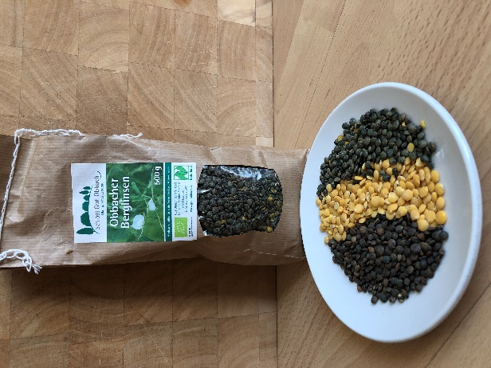
Auf Schloss Gut Obbach werden die Linsen aus eigenem Anbau direkt im Hofladen vermarktet. Foto: Hella Hansen

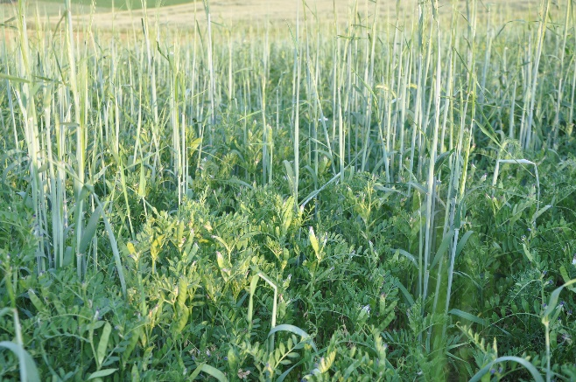
Heimische Linsen werden in der Regel mit einer Stützfrucht – hier mit Getreide - angebaut. Foto: Schloss Gut Obbach

